PILATES

Pilates je cvičením, které propojuje mysl a tělo ve vědomé souhře.

Je vyvinutý tak, aby nás vybavil přirozenou pohybovou grácií.

Jeho cílem je obnovit ZDRAVÉ DRŽENÍ TĚLA. Zeštíhluje postavu protahováním svalů a zplošťuje bříško posilováním břišních svalů.

Toto cvičení je vhodné pro kohokoliv. Cvičení dodává pozitivní energii. Je KONDIČNÍM a REHABILITAČNÍM cvičením, které se používá u pacientů s chronickými bolestmi zad či po úrazu.

Jsem certifikovanou cvičitelkou Pilates, vyškolenou od Renaty Sabongui, která zavedla toto cvičení v ČR a vlastní ochrannou známku Pilates pro ČR
(http://www.pilates.cz – seznam instruktorů)
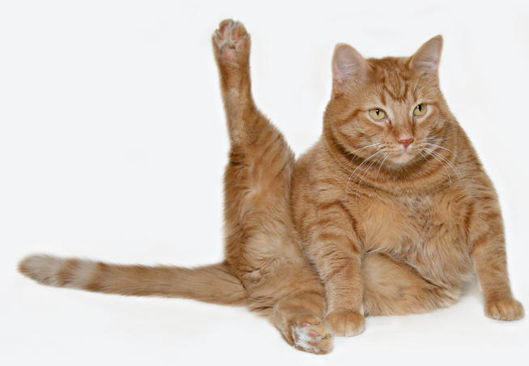
Kurz Pilátes se koná každý čtvrtek od 18.00. v tělocvičně ZŠ v Rajhradě. Ke cvičení je potřeba pouze podložka a ručník. Cvičí se bez obuvi. Kontaktujte mě v případě zájmu
telefonicky: 723 375 002 nebo
emailem: ddobesova@seznam.cz.

Přeji krásné dny.
Dana Dobešová

10 důvodů proč cvičit Pilates

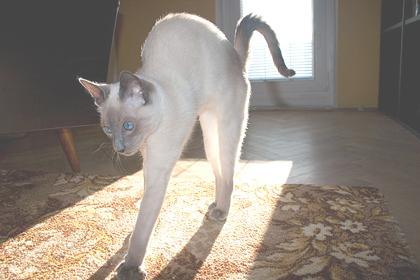
- Získáte ploché břicho a štíhlý pas
- Zbavíte se tukových polštářků
- Odstraníte bolesti v zádech
- Pořídíte si dlouhé a štíhlé nohy
- Zpevníte si tělo a zlepšíte jeho držení
- Zbavíte se stresu a únavy
- Naučíte se správně dýchat
- Odstraníte svalové disbalance
- Budete lépe spát
- Zlepšíte si kondici

Kvalita je důležitější než kvantita
Koordinace dechu a pohybu
Kontrola nad prováděným pohybem
Kontinuita a plynulost cvičení
Každý pohyb vychází ze středu těla
Rovnováha

